
Veri Madenciliğine Giriş
Müşteri Yaşam Boyu Değeri (CLTV)
Tahmini ve Müşteri Segmentasyonu:
FLO Perakende Veri Seti - BG/NBD + Gamma-Gamma Modeli

Hazırlayan:
Elif Sümeyye Koç - 23023635
Dersi Veren Öğretim Üyesi:
Prof. Dr. Ali Hakan Büyüklü
2025 – 2026 Bahar Dönemi

İçindekile
İçindekiler 1
1. Giriş 1
1.1. Konunun Tanıtımı 1
1.2. Konunun Önemi 1
1.3. Ödev Amacı ve Hedefleri 1
1.4. Kapsam 1
2. Literatür Özeti 1
3. Teorik Arka Plan 1
3.1. Müşteri Yaşam Boyu Değeri (CLTV) 1
3.2. BG/NBD Modeli 1
3.3. Gamma-Gamma Modeli 1
3.4. Müşteri Segmentasyonu: Quantile ile K-Means Karşılaştırması 1
4. Veri Seti Açıklaması 1
4.1. Veri Setinin Tanıtımı 1
4.2. Değişkenler ve Türleri 1
4.3. Temel Betimsel İstatistikler 1
4.4. Veri Temizliği ve Ön İşleme 1
4.4.1. Keşifsel Veri Analizi - Sipariş Sıklığı 1
4.4.2. Keşifsel Veri Analizi - Ortalama Harcama 1
4.4.3. Müşteri Yaşı ve Recency Dağılımı 1
4.4.4. Sipariş Kanalı Dağılımı 1
5. Yöntem ve Uygulama 1
5.1. Uygulanan Veri Madenciliği Teknikleri 1
5.2. RFM Değişkenlerinin Oluşturulması 1
5.3. Gamma-Gamma Bağımsızlık Varsayımı Testi 1
5.4. BG/NBD Model Doğrulaması 1
6. Sonuçlar ve Yorum 1
6.1. CLTV Dağılımı 1
6.2. Müşteri Segmentasyonu Sonuçları 1
6.3. Segment Performans Karşılaştırması (Heatmap) 1
6.4. CLTV Yoğunlaşma Analizi (Gini + Desil) 1
6.5. Recency ve Satın Alım İlişkisi 1
6.6. Segment Bazında Kanal Tercihleri 1
6.7. K-Means Küme Analizi 1
6.8. Model Performans Metrikleri 1
7. Sonuç ve Değerlendirme 1
7.1. Genel Özet 1
7.2. Stratejik Öneri Çerçevesi 1
7.3. Metodolojik Sınırlılıklar ve Gelecek Çalışmalar 1
8. Kaynakça 1
Ekler 1
Ek A: Önemli Kod Parçaları 1
A.1. RFM Değişkenlerinin Türetilmesi 1
A.2. BG/NBD ve Gamma-Gamma Model Eğitimi 1
A.3. CLTV Hesaplaması 1
Ek B: Grafik Listesi 1

1. Giriş

1.1. Konunun Tanıtımı
Günümüzde pazar rekabetinin giderek yoğunlaşması, işletmeleri müşteri odaklı stratejiler geliştirmeye zorlamaktadır. Bu bağlamda Müşteri Yaşam Boyu Değeri (Customer Lifetime Value - CLTV), bir müşteriyle kurulan ilişkinin gelecekte yaratacağı ekonomik değeri tahmin eden en güvenilir metriklerden biri olarak öne çıkmaktadır. CLTV, salt geçmiş satış rakamlarının ötesine geçerek her müşteri için olasılıksal bir değer projeksiyonu sunmakta; böylece pazarlama yatırımlarının hangi müşteri segmentlerine yönlendirilmesi gerektiğine ilişkin stratejik bir çerçeve oluşturmaktadır.
Bu çalışmada FLO Ayakkabı ve Giyim A.Ş.'ye ait 19.945 müşteri kaydını içeren agregat perakende veri seti kullanılmıştır. BG/NBD (Beta-Geometric/Negative Binomial Distribution) modeli ile 6 aylık beklenen satın alım adedi tahmin edilmiş; Gamma-Gamma modeliyle ortalama işlem değeri kestirilmiş; iki modelin bileşimiyle her müşteri için iskontolu CLTV hesaplanmıştır.

1.2. Konunun Önemi
Perakende sektöründe müşteri edinme maliyeti, mevcut müşterileri elde tutma maliyetinin 5 ila 7 katı olarak hesaplanmaktadır. Bu asimetri, mevcut müşteri portföyünün değerini doğru biçimde ölçmenin kritik bir rekabet avantajına dönüştüğünü göstermektedir. CLTV analizi; segmentasyon, kişiselleştirilmiş pazarlama, sadakat programları ve bütçe tahsisi gibi stratejik kararlara veri tabanlı bir temel sağlar.

1.3. Ödev Amacı ve Hedefleri
Bu çalışmada üç temel hedef belirlenmiştir:
- BG/NBD ve Gamma-Gamma modellerini gerçek perakende verisine uygulayarak 6 aylık müşteri bazlı CLTV değerlerini tahmin etmek.
- Müşteri tabanını CLTV'ye göre A, B, C ve D segmentlerine ayırmak; her segmentin profil ve gelir katkısını nicel olarak ortaya koymak.
- Model belirsizliğini bootstrap güven aralıklarının ve iskonto oranı duyarlılık analizinin yardımı ile nicelendirimek; K-Means küme analizi ile quantile segmentasyonunun örtüşme düzeyini karşılaştırmak.

1.4. Kapsam
Çalışma FLO müşteri özet verisini (aggregated data) kapsamaktadır. İşlem seviyesi (transaction-level) veriye erişim bulunmamaktadır; bu durum BG/NBD modelinin churn parametrelerini gereğinden düşük tahmin etmesine yol açabildiğinden metodolojik sınırlılık olarak raporlanmaktadır. Yaygın kabul gören iskonto oranı olarak aylık %1 (yıllık ~%12,7) benimsenmiş; duyarlılık analizi ile bu varsayımın CLTV tahminleri üzerindeki etkisi sistematik biçimde sorgulanmıştır.

2. Literatür Özeti
CLTV kavramı ilk kez 1988 yılında Dwyer tarafından akademik literatürde tanımlanmış; sonraki on yılda perakende ve doğrudan pazarlama alanında güçlenen bir araştırma gündemine dönüşmüştür. Non-contractual ortamlardaki satın alım davranışını modellemek amacıyla Schmittlein, Morrison ve Colombo (1987) tarafından geliştirilen Pareto/NBD modeli, alana önemli bir teorik katkı sağlamıştır. Ancak bu modelin hesaplama karmaşıklığının yüksekliği pratik uygulamayı kısıtlamıştır.
Fader, Hardie ve Lee (2005), Pareto/NBD modelinin daha hesaplamalı uygulanabilir bir alternatifini BG/NBD (Beta-Geometric/Negative Binomial Distribution) adıyla ortaya koymuştur. Bu model, satın alım sürecini Negative Binomial Distribution ile, müşteri hareketliliğini ise Beta-Geometric süreçle modelleyerek iki parametrik dağılımın bileşiminden oluşur. Aynı yazarların 2013 yılında yayımladığı Gamma-Gamma modeli ise BG/NBD'ye müşteri başına ortalama işlem değerini ekleyen tamamlayıcı bir yaklaşım sunmaktadır.
K-Means küme analizi ile kural tabanlı segmentasyonun karşılaştırılmasına ilişkin çalışmalarda (Wedel & Kamakura, 2000; Dolnicar, 2002), istatistiksel küme yöntemlerinin zaman zaman ön-varsayım gerektiren ve öznel insan kararı içeren segmentasyonlara göre daha tutarlı gruplar üretilebildiğine dair kanıtlar bulunmaktadır.
Bootstrap yöntemi ile istatistiksel tahmin belirsizliğinin nicelleştirilmesi, Efron ve Tibshirani'nin (1993) klasik çalışmalarında temellenmekte olup CLTV literatüründe model kararlılığı testi olarak giderek daha yaygın kullanılmaktadır.

3. Teorik Arka Plan

3.1. Müşteri Yaşam Boyu Değeri (CLTV)
CLTV, bir müşteriyle kurulan ticari ilişkinin sürdüğü süre boyunca işletmeye sağlanacağı beklenen net gelirin bugünkü değer cinsinden ifadesidir. Formül düzeyinde en sade tanımlamasıyla:
CLTV = Beklenen Satın Alım Sayısı × Beklenen Ortalama İşlem Değeri
Ancak bu basit ifade, paranın zaman değerini, müşteri hayatta kalma olasılığını ve tahmin ufkunu kapsamamaktadır. Bu eksiklikleri gideren iskontolu CLTV formülü şu şekilde yazılır:
CLTV = Σ [ E(sales_t) × E(value) × (1/(1+d))^t ] t=1..T
Burada d aylık iskonto oranını, T tahmin ufkunu (ay cinsinden), E(sales_t) t. ay için beklenen satın alım adedini ve E(value) beklenen ortalama işlem değerini göstermektedir.

3.2. BG/NBD Modeli
BG/NBD (Beta-Geometric / Negative Binomial Distribution) modeli, non-contractual iş ortamlarında müşteri satın alım sıklığını modellemek için kullanılır. Model iki temel süreç üzerine kurgulanmıştır:
- Satın alım süreci: Aktif olduğu sürece müşteri, hızları bireyden bireye farklılık gösteren bir Poisson süreciyle satın alım yapar. Bu bireysel satın alım hızları Gamma dağılımıyla tanımlanır; r ve α parametreleri bu dağılımı karakterize eder.
- Churn süreci: Her satın alımdan sonra müşteri belirli bir p olasılığı ile kalıcı olarak kaybedilebilir. Bu churn olasılıklarının heterojen dağılımı Beta dağılımı ile modellenir; a ve b parametreleri bu dağılımı karakterize eder.
BG/NBD modeline girdi olarak verilen frequency değeri, toplam sipariş sayısından 1 çıkarılarak elde edilmektedir (tekrar satın alım sayısı); recency ise ilk ve son satın alım arasındaki hafta sayısıdır.

3.3. Gamma-Gamma Modeli
Gamma-Gamma modeli (Fader & Hardie, 2013), BG/NBD'ye tamamlayıcı bir katman olarak her müşteri için beklenen ortalama işlem değerini tahmin eder. Modelin temel varsayımı, satın alım sıklığı ile ortalama işlem değerinin istatistiksel olarak bağımsız olmasıdır. Bu çalışma için Pearson r = −0,1048 (p < 0,001) değerine ulaşılmış; mutlak değer 0,30 eşiğinin altında kaldığı için varsayım karşılanmış kabul edilmiştir.
Bayesian shrinkage mekanizması sayesinde az sayıda satın alım kaydına sahip müşteri için model tahmini, nüfus ortalamasına doğru çekilmektedir. Bu davranış, küçük örneklem büyüklüğünden kaynaklanan göstergelerin aşırı iyimser ya da kötümser olmasını önlemektedir.

3.4. Müşteri Segmentasyonu: Quantile ile K-Means Karşılaştırması
Quantile (çeyreklik) segmentasyonu, hesaplanan CLTV değerlerini eşit büyüklükteki dört dilime böler; yorumlanabilirliği yüksek, tekrarlanabilir ve veri büyüklüğünden bağımsızdır. K-Means küme analizi ise veri göstergelerinin çok boyutlu uzaydaki mesafelerini en aza indirecek şekilde gruplamayı optimize eder. Bu çalışmada her iki yöntem de karşılaştırmalı olarak incelenmiştir.

4. Veri Seti Açıklaması

4.1. Veri Setinin Tanıtımı
Özellik | Bilgi
Adı | FLO Müşteri Veri Seti
Kaynak | Kaggle - https://www.kaggle.com/datasets/merveozdemir/flocustomerdataset
Gözlem Sayısı | 19.945 müşteri
Değişken Sayısı | 12
Kapsam | Müşteri bazında özet (aggregated) veri - işlem seviyesi veri içermez
Dönem | Ocak 2013 – Mayıs 2021
Tablo 1: Veri Seti Temel Bilgileri

4.2. Değişkenler ve Türleri
Değişken Adı | Tür | Açıklama
master_id | str | Benzersiz müşteri kimliği
order_channel | str | İlk sipariş kanalı (Android, Mobile, iOS, Desktop)
last_order_channel | str | Son sipariş kanalı (Online + Offline)
first_order_date | str/date | İlk sipariş tarihi
last_order_date | str/date | Son sipariş tarihi
order_num_total_ever_online | float64 | Toplam online sipariş adedi
order_num_total_ever_offline | float64 | Toplam offline sipariş adedi
customer_value_total_ever_offline | float64 | Toplam offline harcama (TL)
customer_value_total_ever_online | float64 | Toplam online harcama (TL)
interested_in_categories_12 | str | Son 12 aydaki kategori ilgi alanları
Tablo 2: Değişken Tanıtım Tablosu

4.3. Temel Betimsel İstatistikler
Veri setinin temel tanımlayıcı istatistikleri incelendiğinde, online sipariş sayısının ortalaması 3,11 (std: 4,23) ve offline sipariş sayısının ortalaması 1,91 (std: 2,06) olarak hesaplanmıştır. Online toplam harcama ortalamasının 497,32 TL; offline harcama ortalamasının ise 253,92 TL olduğu görülmektedir. Her iki harcama değişkeninin yüksek standart sapmaları ve çok yüksek maksimum değerlere sahip olması sağa çarpık bir dağılıma işaret etmektedir.
Değişken | Ortalama | Std. Sapma | Min | Maks
order_num_total_ever_online | 3,11 | 4,23 | 1,00 | 200,00
order_num_total_ever_offline | 1,91 | 2,06 | 1,00 | 109,00
customer_value_total_ever_online (TL) | 497,32 | 832,60 | 12,99 | 45.220,13
customer_value_total_ever_offline (TL) | 253,92 | 301,53 | 10,00 | 18.119,14
monetary_cltv_avg (TL) | 150,95 | 71,29 | 12,29 | 951,79
Tablo 3: Sayısal Değişkenlere İlişkin Temel Betimsel İstatistikler

4.4. Veri Temizliği ve Ön İşleme

4.4.1. Keşifsel Veri Analizi - Sipariş Sıklığı
Şekil A1'de müşterilerin toplam sipariş sayısı dağılımı gösterilmektedir. Müşterilerin %45,6'sı 1–2 sipariş grubunda yer almakta; %26,4'ü ise 3–4 sipariş bandına karşılık gelmektedir. Medyan 3 sipariş olarak hesaplanmıştır.
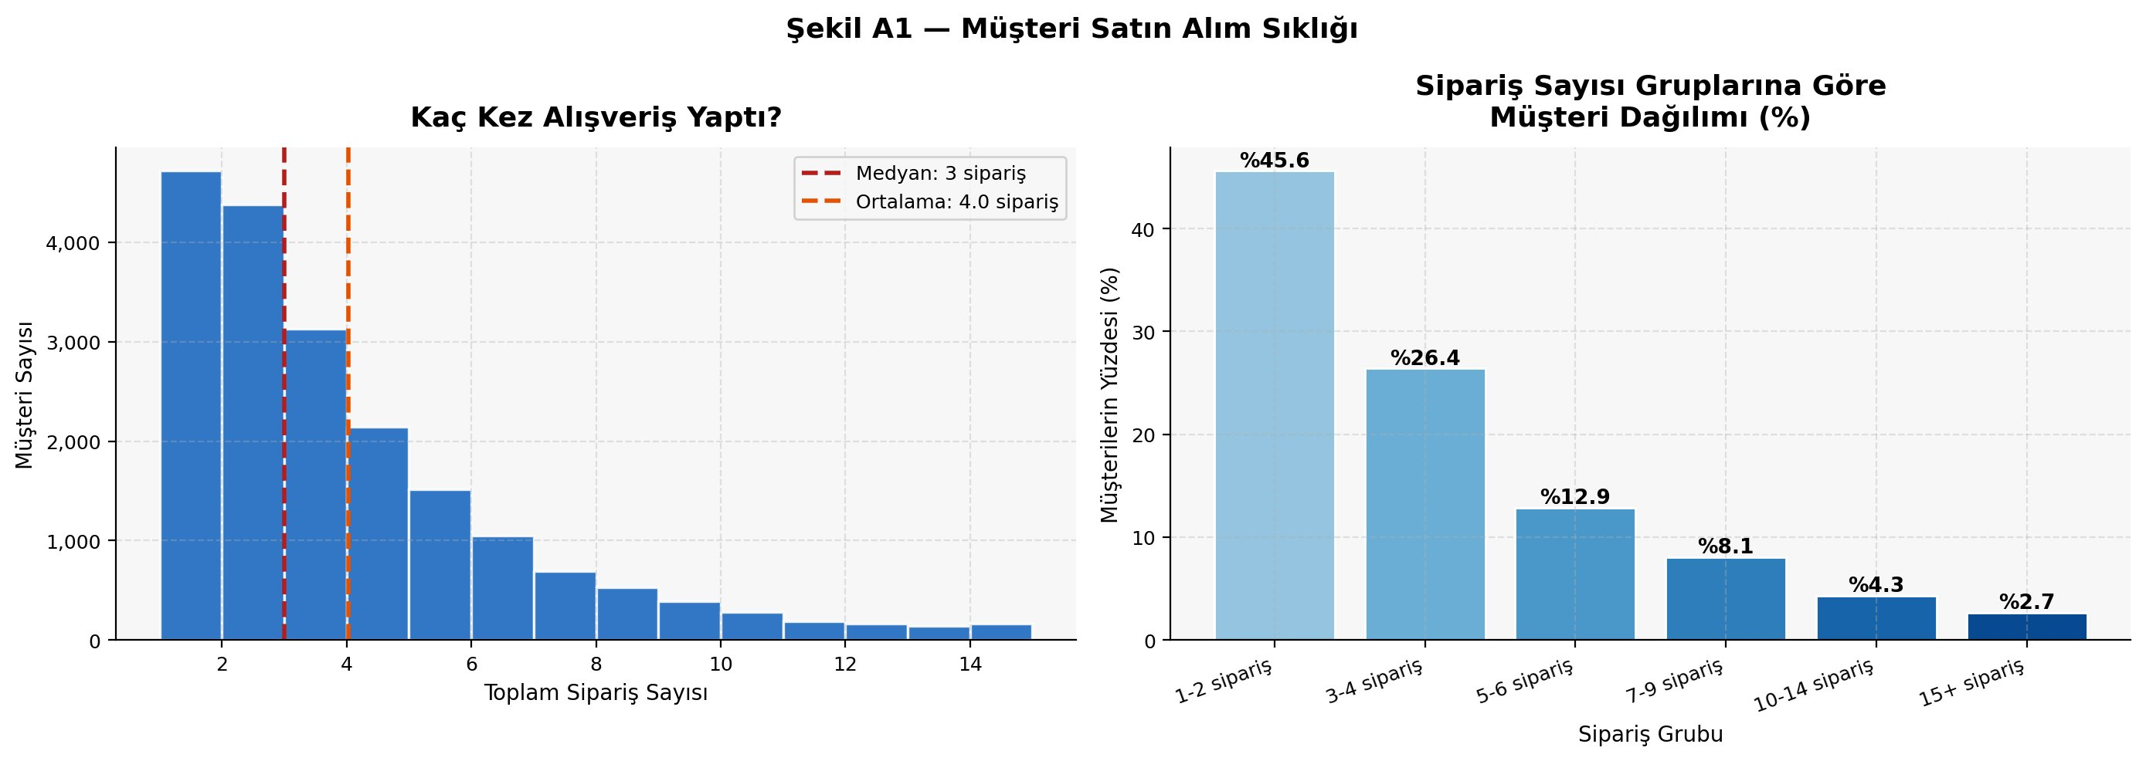
Şekil A1 - Müşteri Satın Alım Sıklığı: Sipariş sayısı dağılımı (sol) ve gruplar bazında yüzde dağılımı (sağ)

4.4.2. Keşifsel Veri Analizi - Ortalama Harcama
Şekil A2, müşteri başına ortalama harcama dağılımını sergilemektedir. Dağılımın yaklaşık normal görünümü, winsorization kararının değerlendirilebilmesi için önemli bir zemin sunmaktadır. Ortalama 151 TL, medyan ise 136 TL olarak hesaplanmıştır. Segment bazında boxplot incelendiğinde, Segment A müşterilerinin medyan işlem değerinin (197 TL) Segment D'nin yaklaşık iki katına (91 TL) ulaştığı görülmektedir.
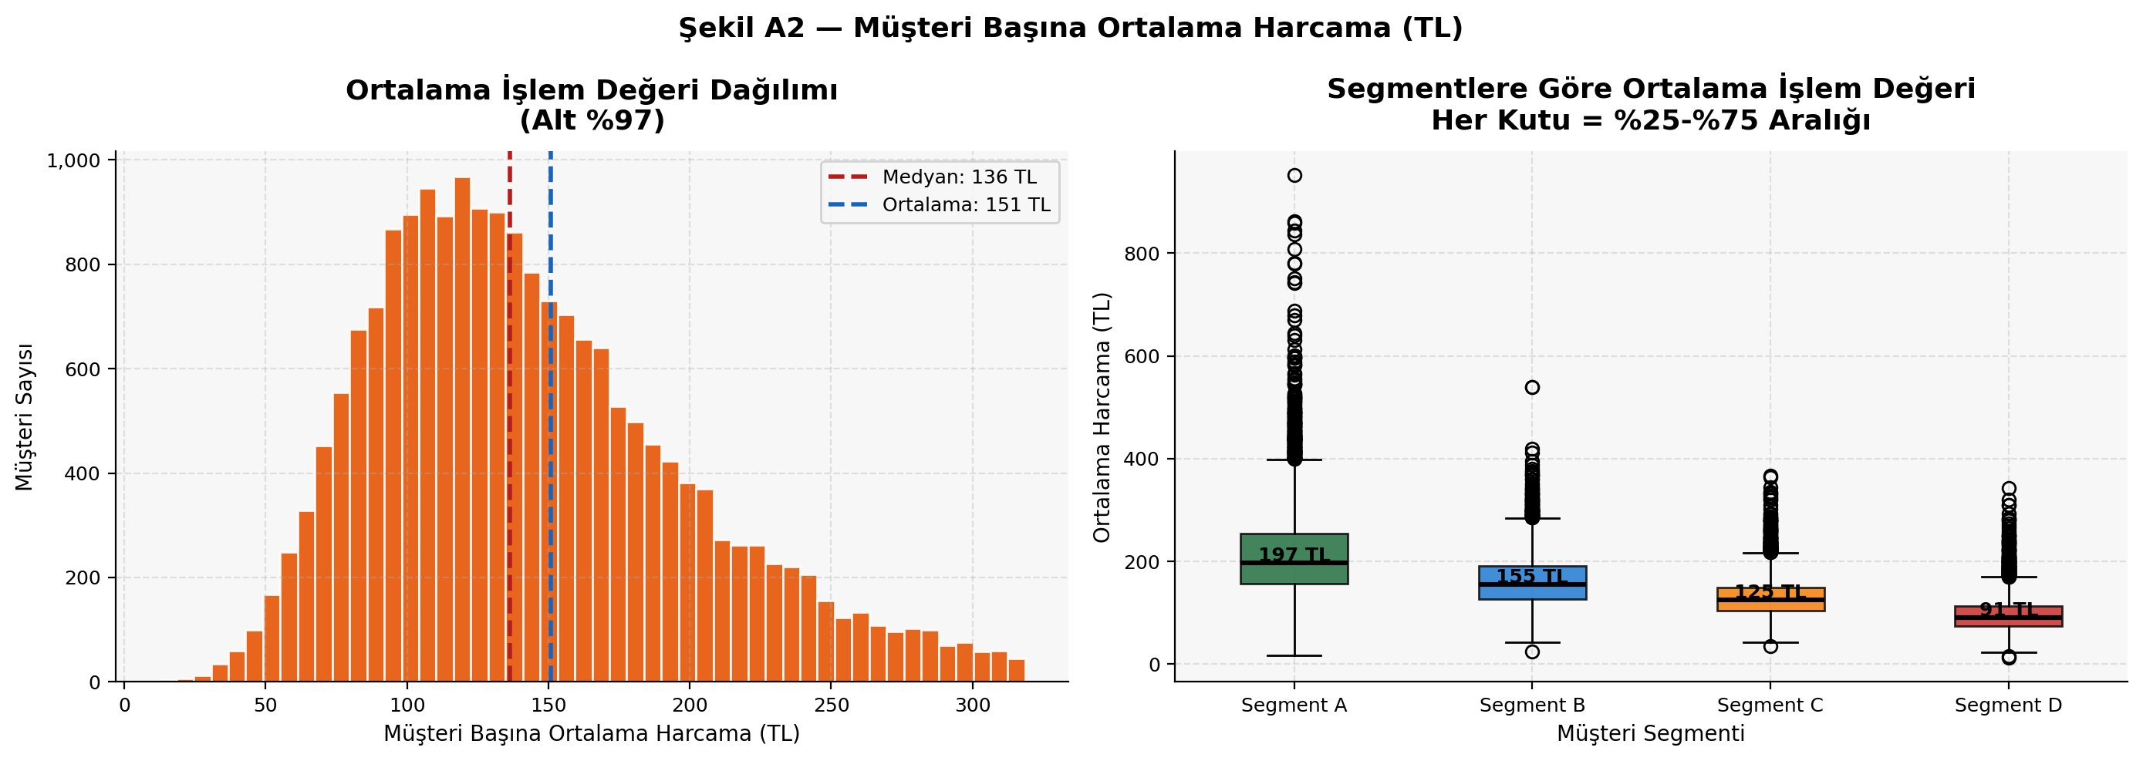
Şekil A2 - Müşteri Başına Ortalama Harcama (TL): Genel dağılım (sol) ve segment bazında boxplot (sağ)

4.4.3. Müşteri Yaşı ve Recency Dağılımı
Şekil A3, müşterilerin FLO ile ilişkisinin süresini yıl gruplarına göre göstermektedir. Müşterilerin %48,4'ü 1–2 yıllık müşteri segmentindedir. İlginç biçimde, 0–1 yıllık nispeten yeni müşterilerin ortalama CLTV'si (49 TL) en yüksek değere sahip olup bu bulgu yeni müşterilerin daha yüksek satın alım hızına ya da işlem değerine sahip olabileceğine işaret etmektedir.
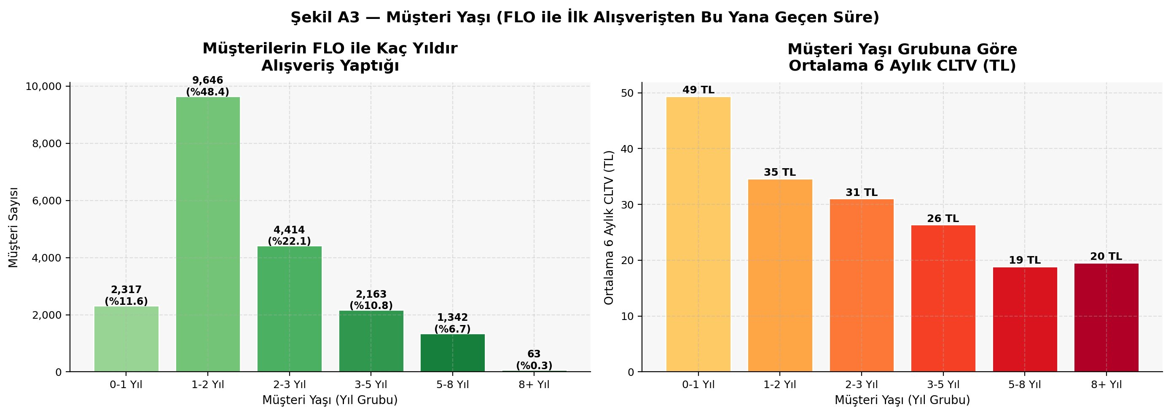
Şekil A3 - Müşteri Yaşı: Yıl gruplarına göre müşteri sayısı (sol) ve ortalama 6 aylık CLTV (sağ)

Şekil A4'te ilk ve son alışveriş arasındaki süre (recency) yıl cinsinden gösterilmektedir. Recency ortalaması 1,8 yıl, medyanı ise 1,5 yıl olarak hesaplanmıştır. Dağılımın sağa çarpık yapısı, büyük çoğunluğun görece yakın dönemde aktif olduğunu, küçük bir müşteri kitlesinin ise 4 yılı aşkın süredir aktif kaldığını ortaya koymaktadır.
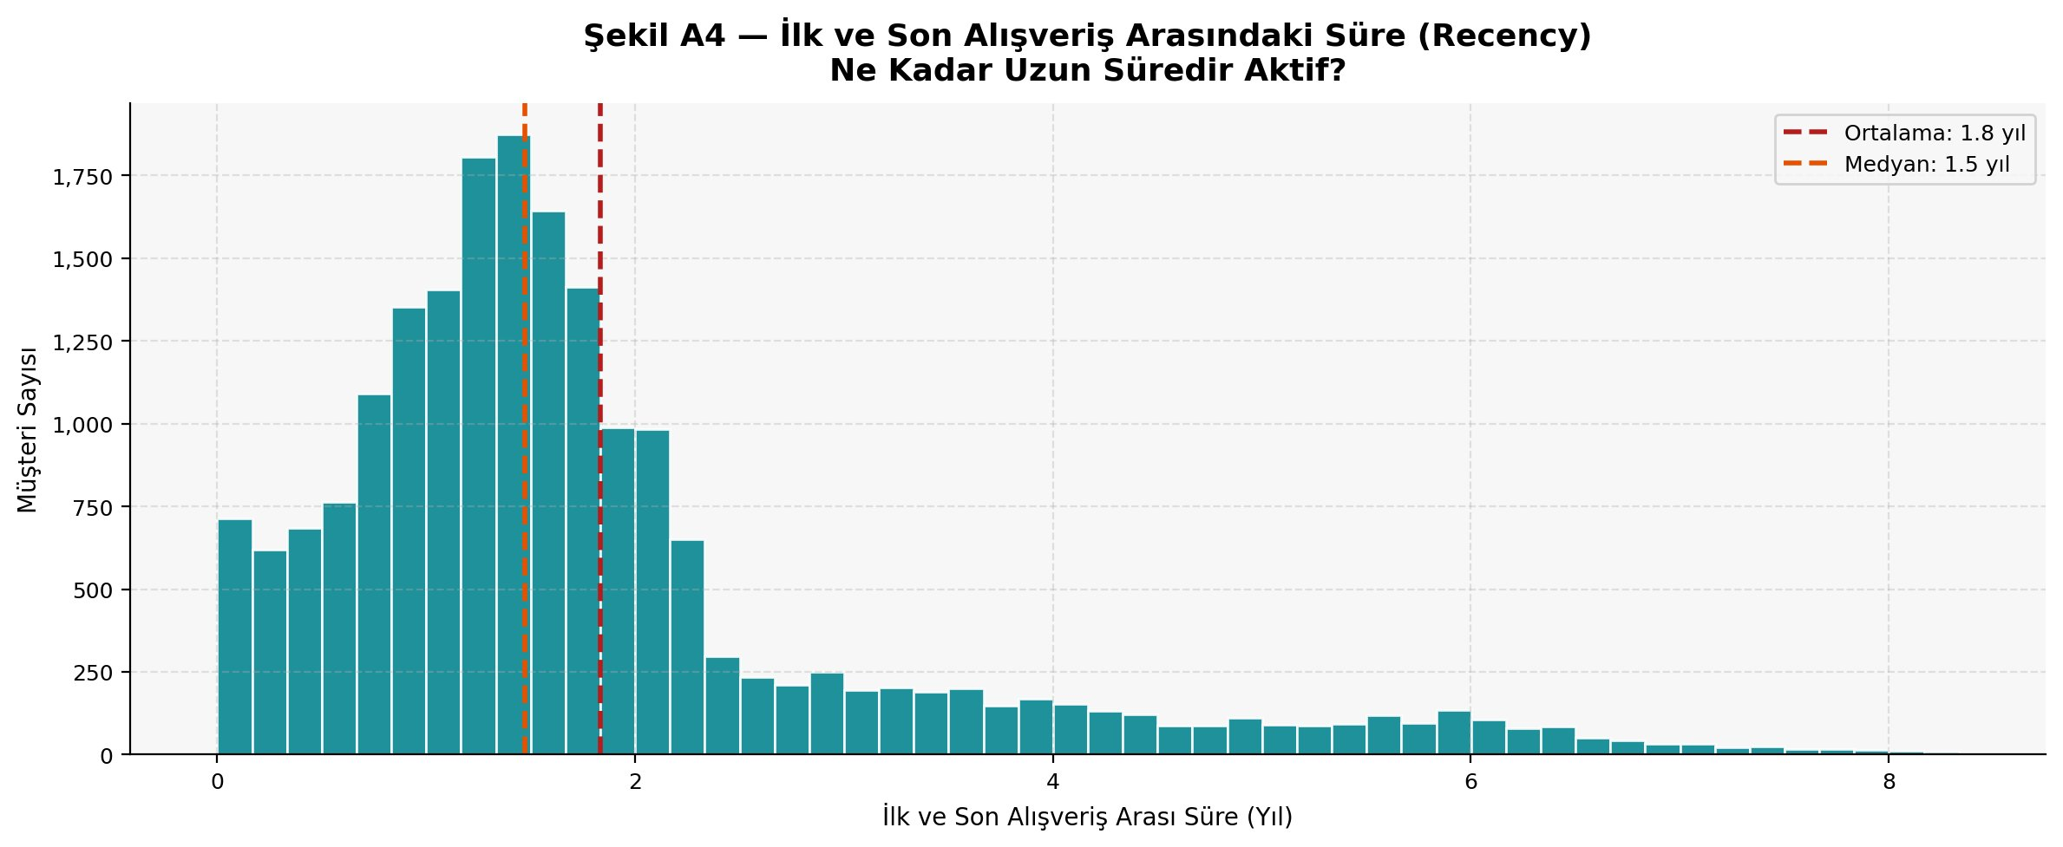
Şekil A4 - İlk ve Son Alışveriş Arasındaki Süre (Recency): Ne kadar uzun süredir aktif?

4.4.4. Sipariş Kanalı Dağılımı
Şekil A5'te ilk ve son sipariş kanallarına göre müşteri dağılımı karşılaştırmalı olarak sunulmaktadır. İlk siparişte Android App hakimiyeti (%47,6) son siparişte de sürmekle birlikte (%34,0), Offline kanalın son sipariş payının %33,1'e yükselmesi dikkat çekmektedir. Bu bulgu, müşteri temas noktalarının dijital kanallardan fiziksel mağazalara doğru çeşitlendiğine işaret etmektedir.
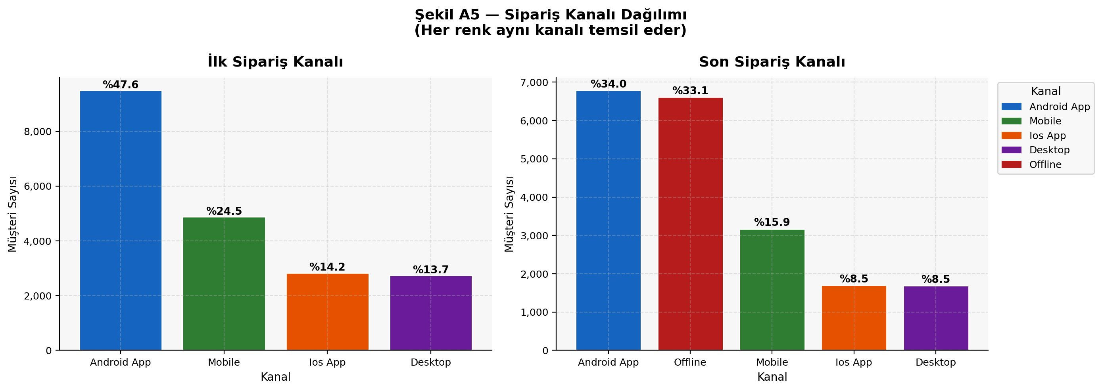
Şekil A5 - Sipariş Kanalı Dağılımı: İlk sipariş kanalı (sol) ve son sipariş kanalı (sağ)

5. Yöntem ve Uygulama

5.1. Uygulanan Veri Madenciliği Teknikleri
Bu çalışmada üç katmanlı bir analiz çerçevesi kurgulanmıştır:
- BG/NBD Modeli: Tekrar satın alım adedi tahmini için kullanılmıştır.
- Gamma-Gamma Modeli: Beklenen ortalama işlem değeri tahmini için kullanılmıştır.
- İskontolu CLTV = BG/NBD × Gamma-Gamma: 6 aylık müşteri değeri hesaplanmıştır.
- Quantile Segmentasyonu: A-B-C-D segmentleri oluşturulmuştur.
- K-Means Küme Analizi: Veri güdümlü küme karşılaştırması yapılmıştır.
- Bootstrap Güven Aralığı: Model belirsizliği nicelendirilmiştir.
- İskonto Oranı Duyarlılık Analizi: Parametre varsayımının etkisi irdelenmiştir.

5.2. RFM Değişkenlerinin Oluşturulması
Değişken | Tanım | Formül / Açıklama
frequency | Tekrar satın alım sayısı | Toplam sipariş − 1 (ilk satın alım hariç)
recency_cltv_weekly | İlk-son sipariş arası süre (hafta) | (last_order_date − first_order_date) / 7
T_weekly | Müşteri yaşı (hafta) | (analiz_tarihi − first_order_date) / 7
monetary_cltv_avg | Ortalama sipariş değeri (TL) | Toplam harcama / toplam sipariş sayısı
Tablo 4: BG/NBD ve Gamma-Gamma Modeli Girdi Değişkenleri

Analiz tarihi olarak veri setindeki en son sipariş tarihinden (2021-05-30) iki gün sonrası, yani 2021-06-01 benimsenmiştir.

5.3. Gamma-Gamma Bağımsızlık Varsayımı Testi
Gamma-Gamma modelinin temel varsayımı, satın alım sıklığı ile ortalama işlem değerinin istatistiksel olarak bağımsız olmasıdır. Şekil C1'de bu varsayım saçılım grafiği ve korelasyon testi ile görsel olarak doğrulanmaktadır.
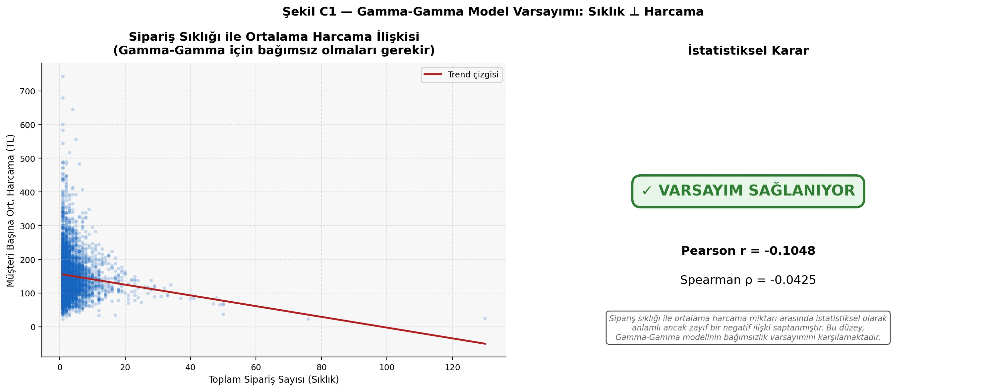
Şekil C1 - Gamma-Gamma Model Varsayımı: Sıklık ⊥ Harcama. Pearson r = −0,1048 olup 0,30 eşiğinin altında kalmaktadır; varsayım karşılanmıştır.

5.4. BG/NBD Model Doğrulaması
Şekil C3, BG/NBD modelinin ayrımcılık testini sunmaktadır. Geçmişte daha sık alışveriş yapan müşteriler için model daha yüksek satın alım tahmini üretmektedir: 1–2 sipariş grubunda medyan tahmin 0,65 iken 10+ sipariş grubunda bu değer 1,67'ye yükselmektedir.
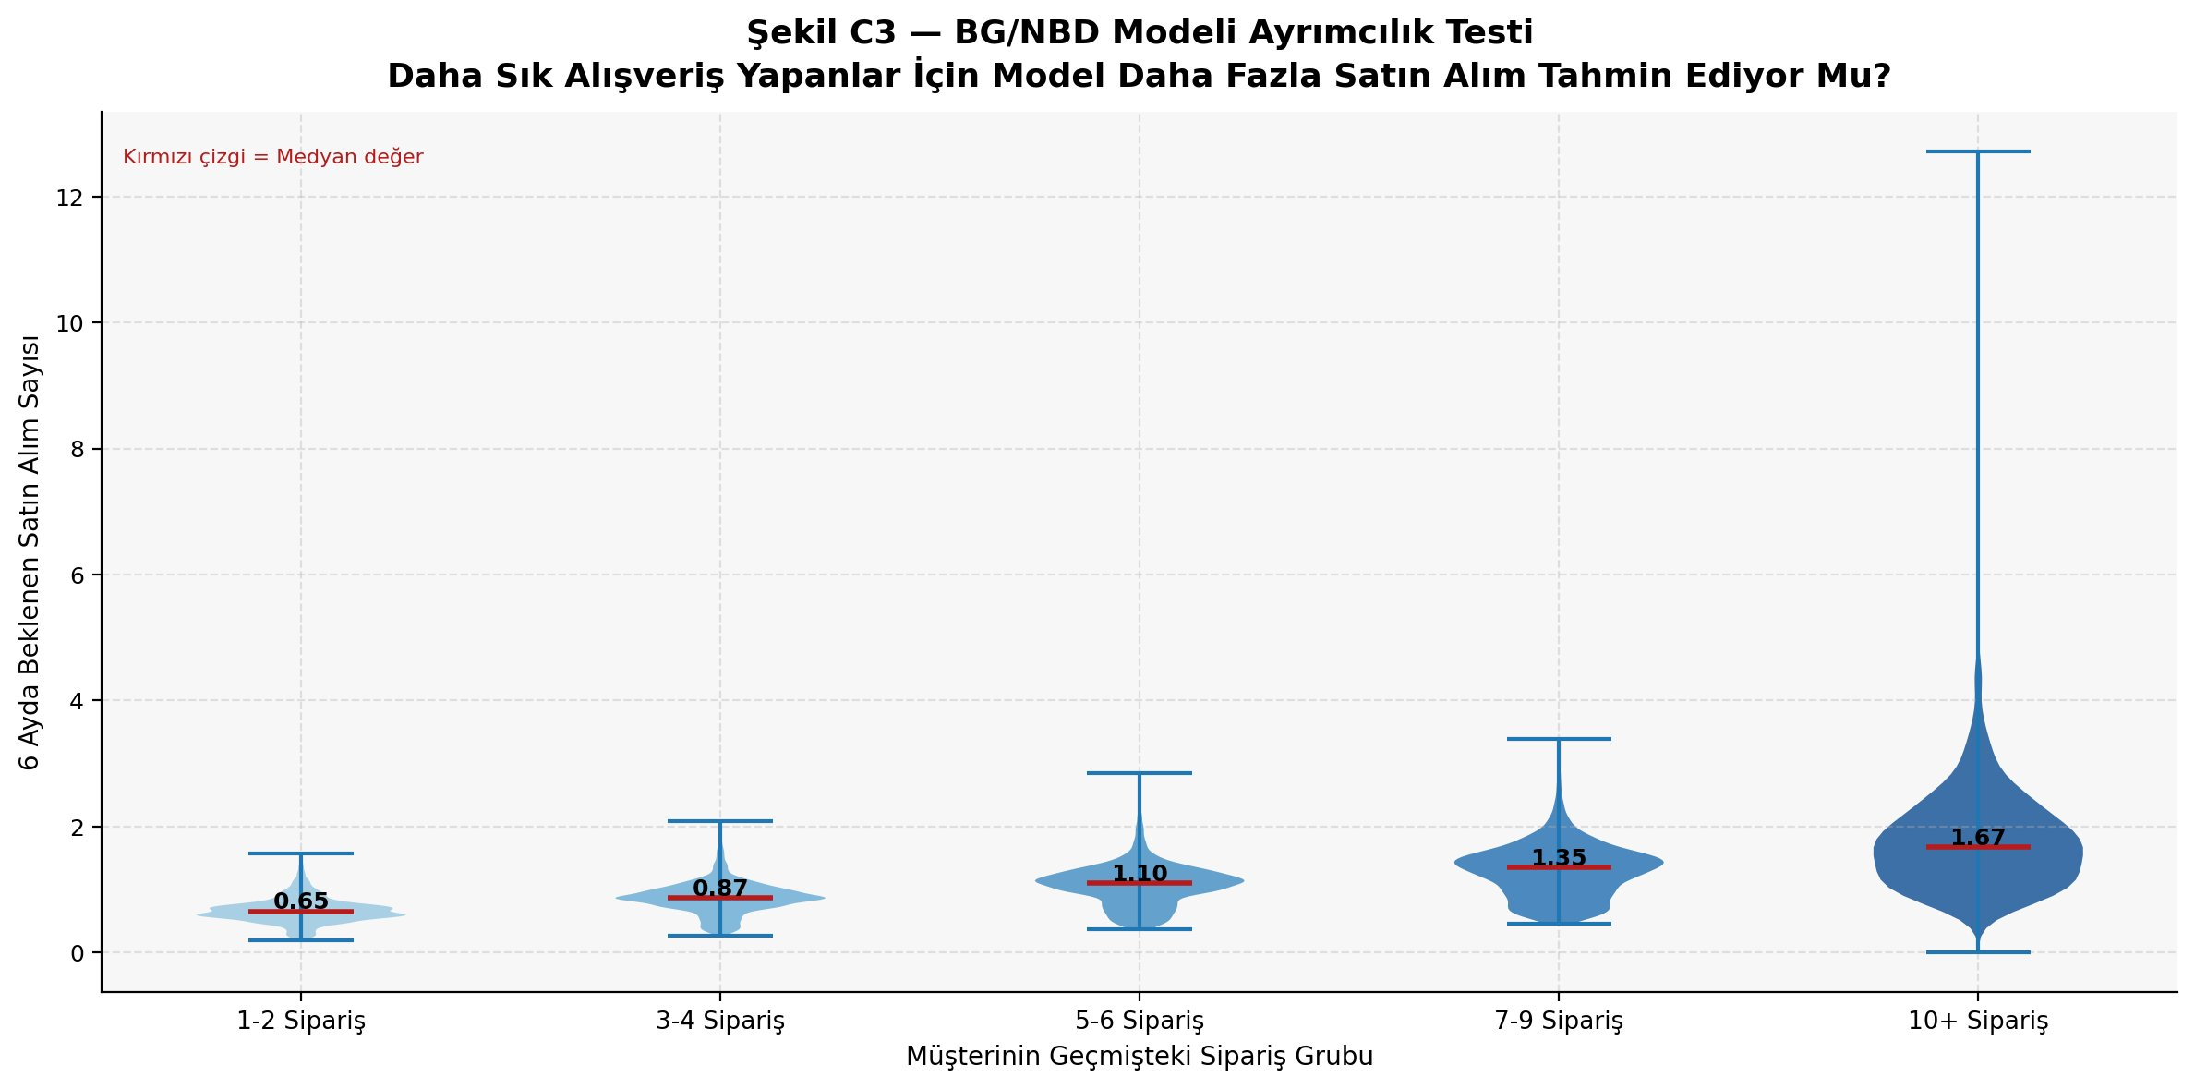
Şekil C3 - BG/NBD Modeli Ayrımcılık Testi: Geçmiş sipariş grubuna göre 6 aylık beklenen satın alım dağılımı

Şekil C4'te BG/NBD modelinin gerçek ve tahmin edilen sipariş sayısı karşılaştırması verilmektedir. Mavi çubuklar gerçek gözlem dağılımını, turuncu çubuklar ise model tahminini göstermektedir. Düşük sipariş sayısı gruplarındaki yakın uyum, modelin veriyi genel hatlarıyla iyi öğrendiğine işaret etmektedir.
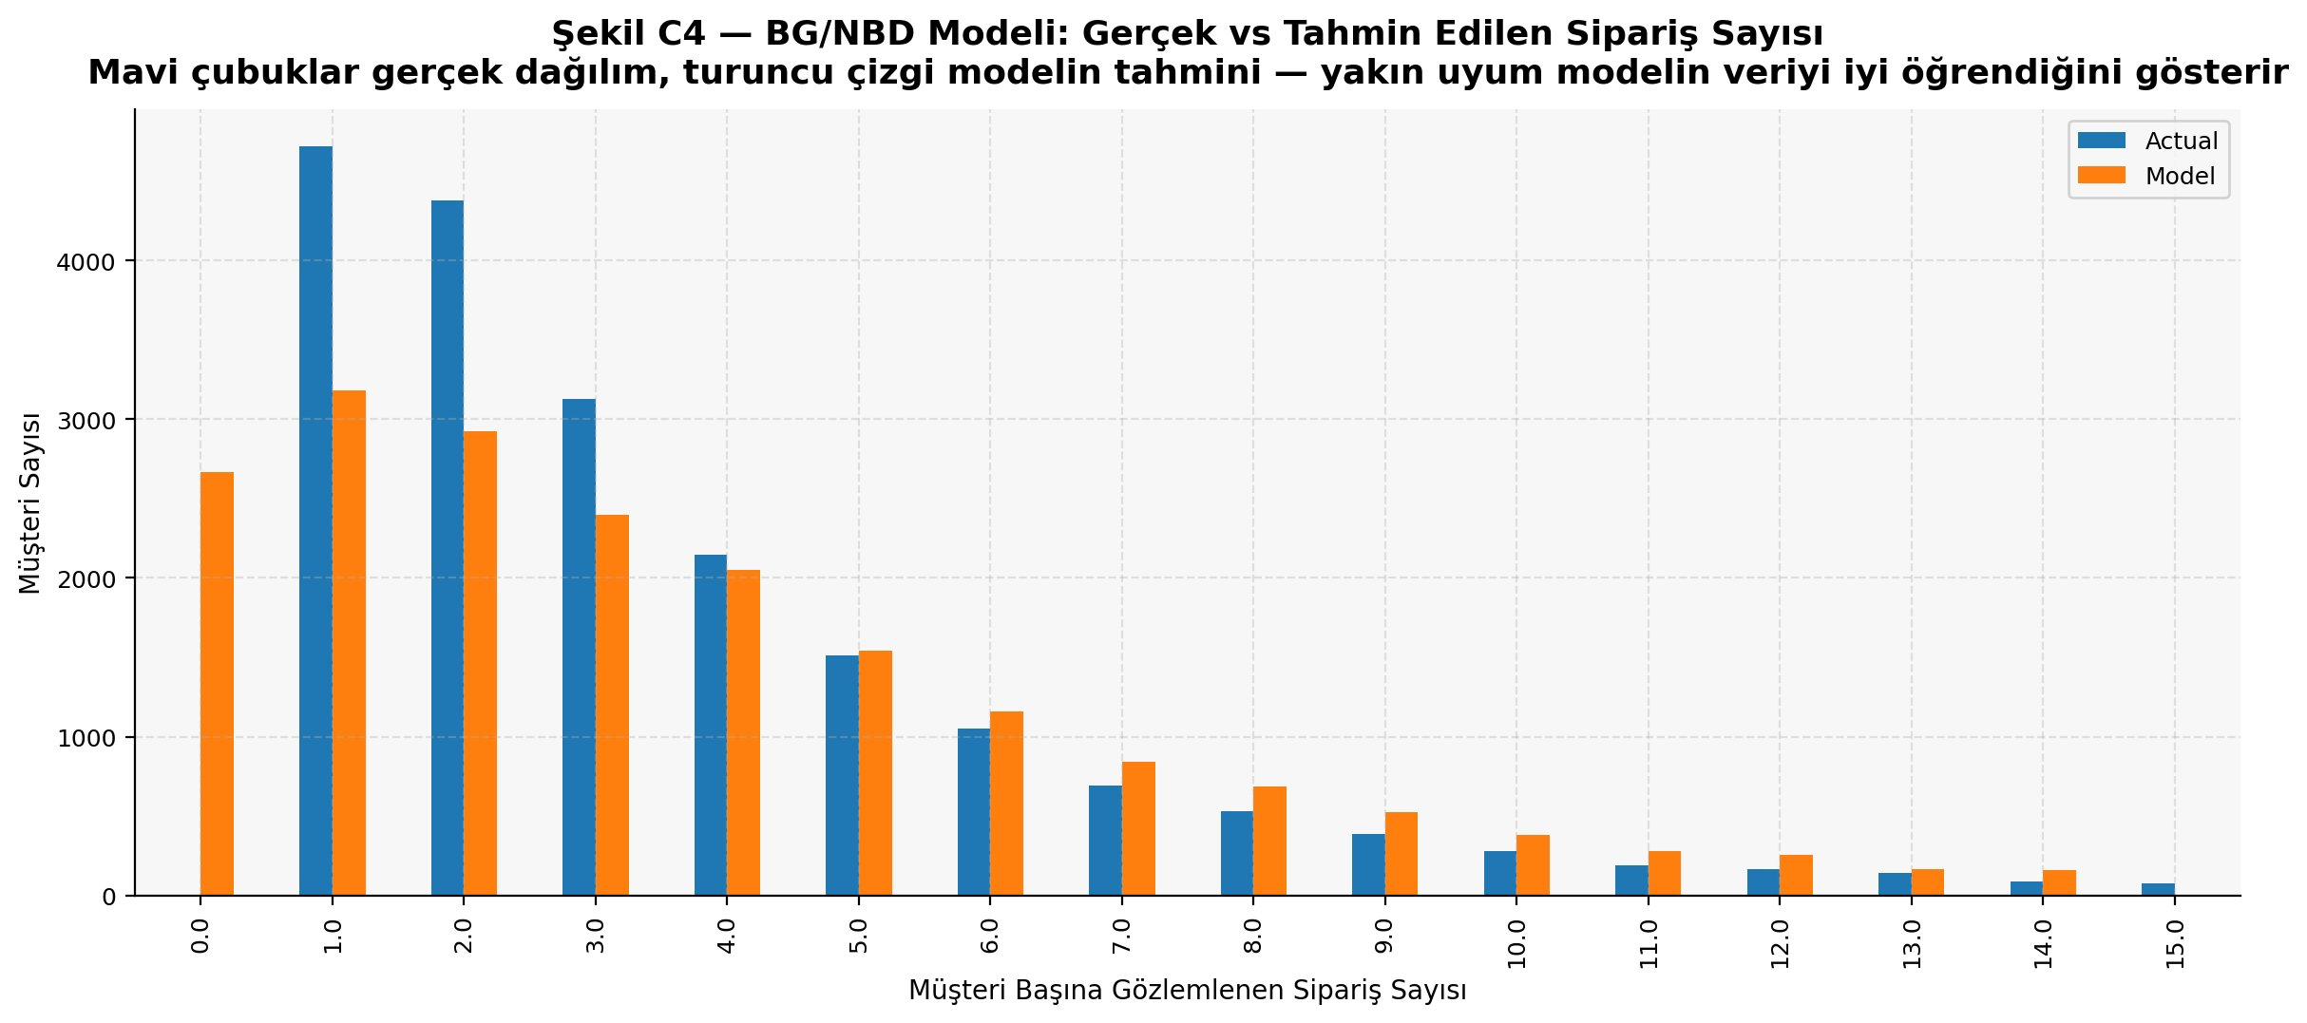
Şekil C4 - BG/NBD Modeli: Gerçek vs Tahmin Edilen Sipariş Sayısı (Mavi=Gerçek, Turuncu=Model)

6. Sonuçlar ve Yorum

6.1. CLTV Dağılımı
6 aylık iskontolu CLTV tahmini tüm müşteriler için elde edilmiştir. Şekil B1'de dağılımın genel biçimi ve segment ayrışması görselleştirilmiştir.
İstatistik | CLTV (TL) | Frekans | Monetary (TL) | 6-Ay Tahmin
Gözlem Sayısı | 19.945 | 19.945 | 19.945 | 19.945
Ortalama | 33,53 TL | 4,03 | 150,95 TL | 0,91
Medyan | 28,06 TL | 3,00 | 136,32 TL | 0,80
Minimum | 0,0022 TL | 1,00 | 12,29 TL | 0,0006
Maksimum | 400,88 TL | 201,00 | 951,79 TL | 12,71
Tablo 5: CLTV ve Girdi Değişkenlerine Ait Özet İstatistikler

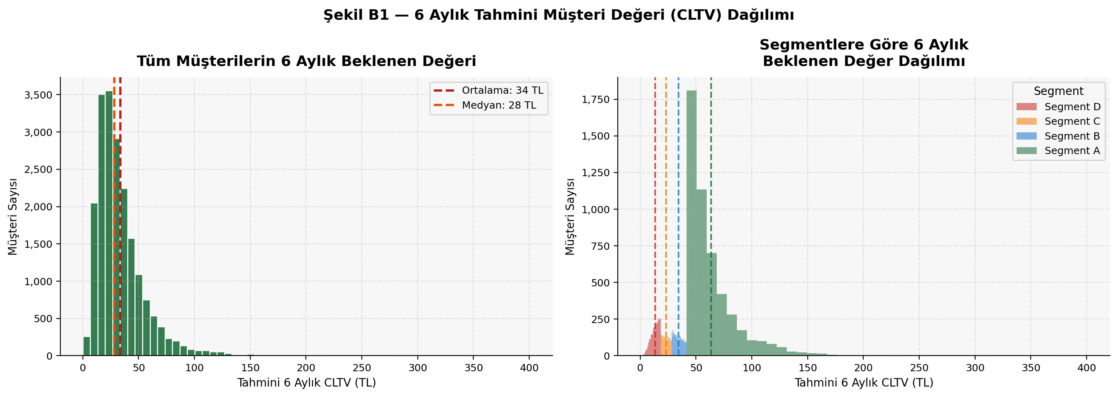
Şekil B1 - 6 Aylık Tahmini Müşteri Değeri (CLTV) Dağılımı: Ortalama 34 TL, medyan 28 TL; dağılım sağa çarpıktır.

6.2. Müşteri Segmentasyonu Sonuçları
Hesaplanan CLTV değerleri MinMaxScaler ile 0–1 aralığına dönüştürülmüş; ardından pd.qcut yöntemiyle çeyreklik esasında dört eşit büyüklüklü (her biri ~%25) segmente bölünmüştür.
Seg. | Etiket | Müşteri | Ort. CLTV | Med. CLTV | Gelir Payı (%)
A | Çok Yüksek Değerli | 4.986 | 63,52 TL | 55,33 TL | %47,4
B | Yüksek Değerli | 4.986 | 34,21 TL | 33,91 TL | %25,5
C | Orta Değerli | 4.986 | 23,15 TL | 23,09 TL | %17,3
D | Düşük Değerli | 4.987 | 13,26 TL | 13,77 TL | %9,9
Tablo 6: Müşteri Segmenti Profil Tablosu

Şekil B5, dört segmentin müşteri payının eşit (%25) olmasına karşın gelir paylarının büyük farklılıklar sergilediğini açıkça ortaya koymaktadır. Segment A, müşteri oranıyla orantısız biçimde fazla gelir üretmektedir.
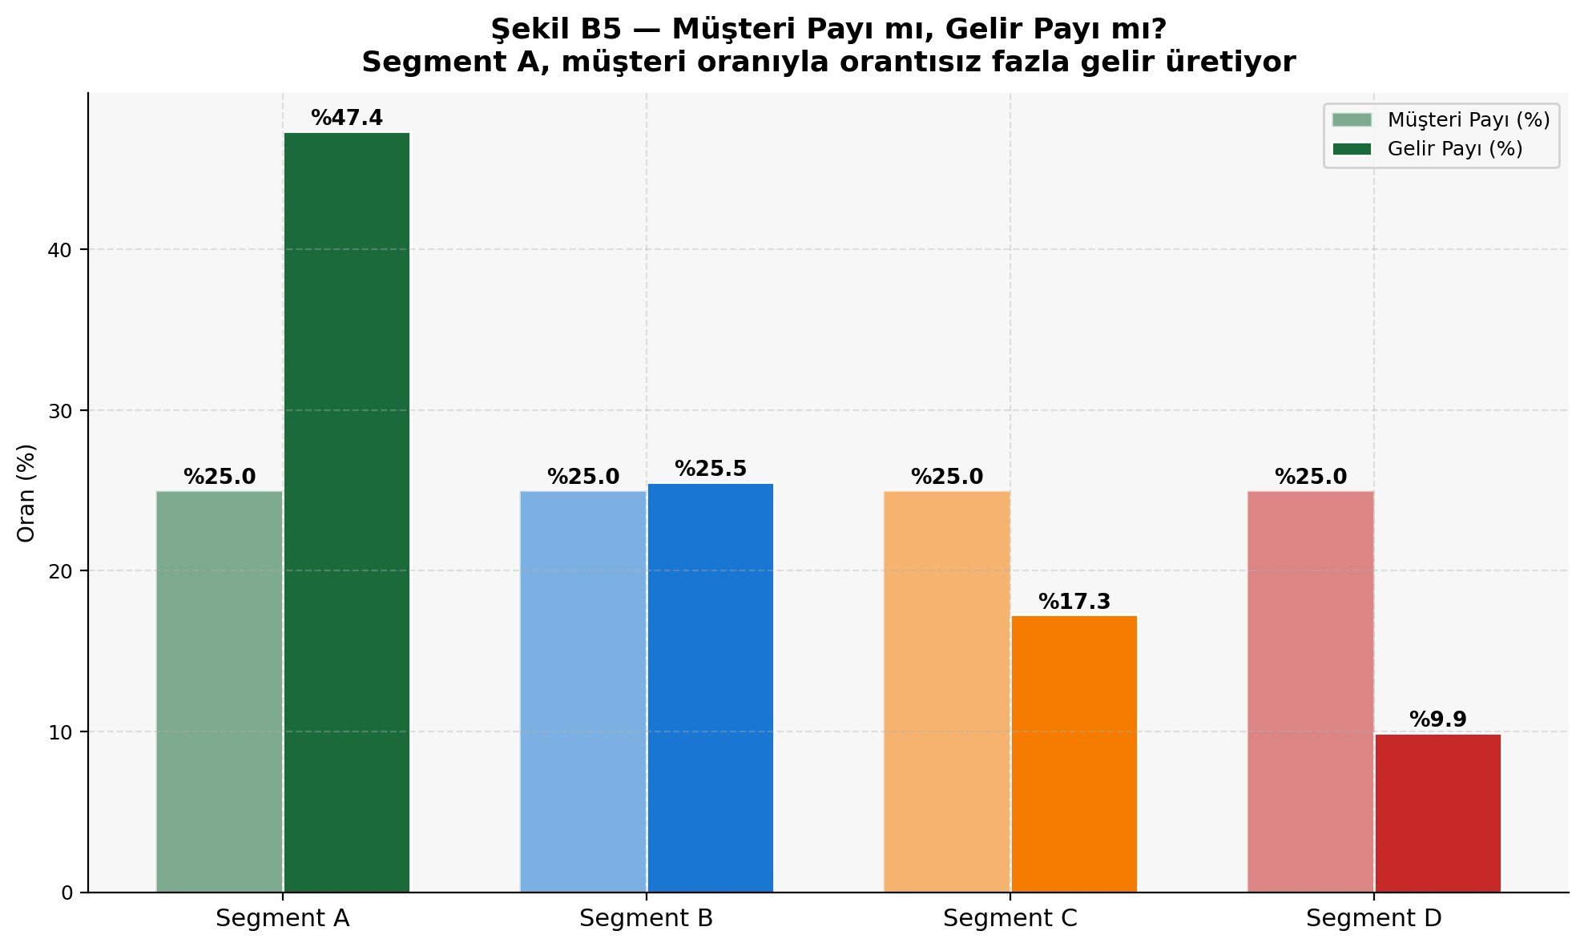
Şekil B5 - Müşteri Payı mı, Gelir Payı mı? Segment A %25 müşteri payıyla toplam gelirin %47,4'ünü oluşturmaktadır.

6.3. Segment Performans Karşılaştırması (Heatmap)
Şekil D1, dört segmentin dört temel metrik üzerindeki Z-skoru temelli performans karşılaştırmasını sunmaktadır. Her hücredeki sayı o segmentin gerçek ortalama değerini göstermekte; renk ise ortalamanın kaç standart sapma üstünde ya da altında olduğunu yansıtmaktadır.
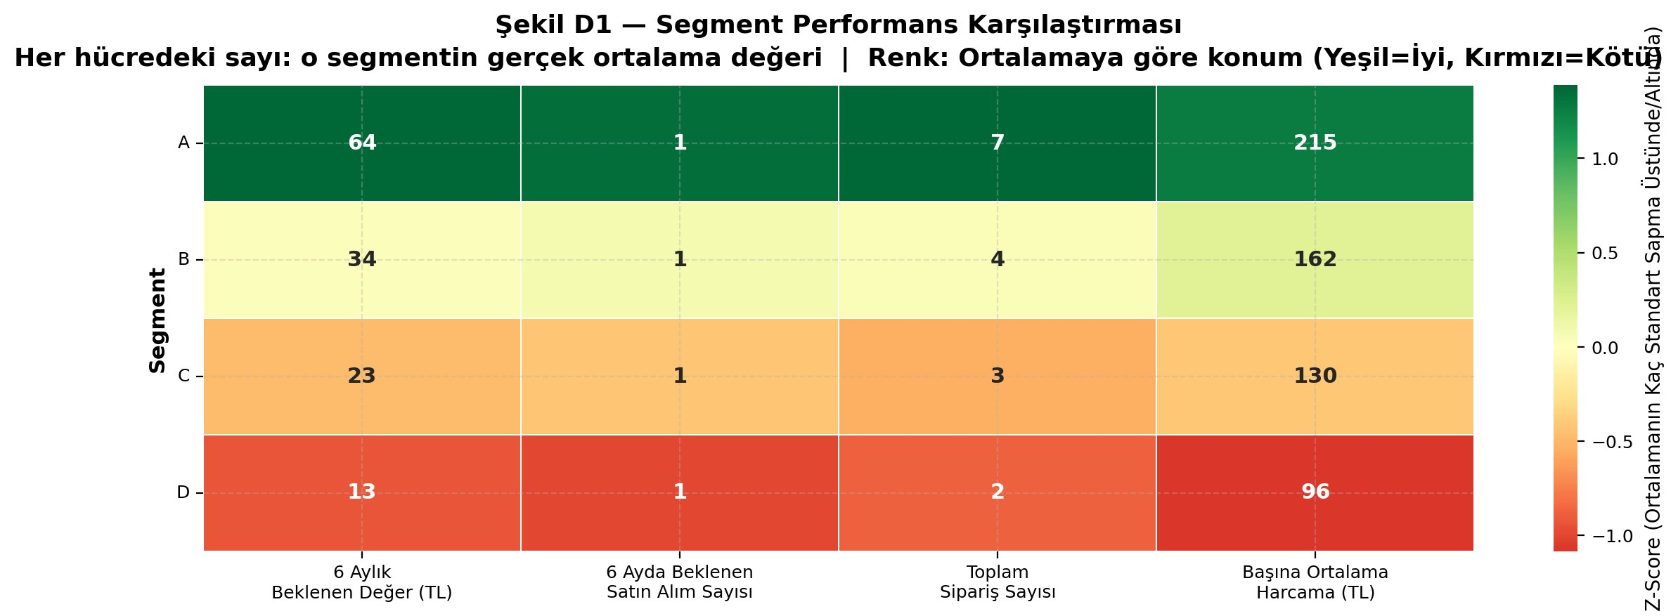
Şekil D1 - Segment Performans Karşılaştırması: A segmenti tüm metriklerde açık üstünlük sergilemektedir.

6.4. CLTV Yoğunlaşma Analizi (Gini + Desil)
Gini katsayısı 0,3344 olarak hesaplanmış olup bu değer düşük yoğunlaşma sınıfına girmektedir. Şekil B2'de Lorenz eğrisi görsel olarak sunulmaktadır.
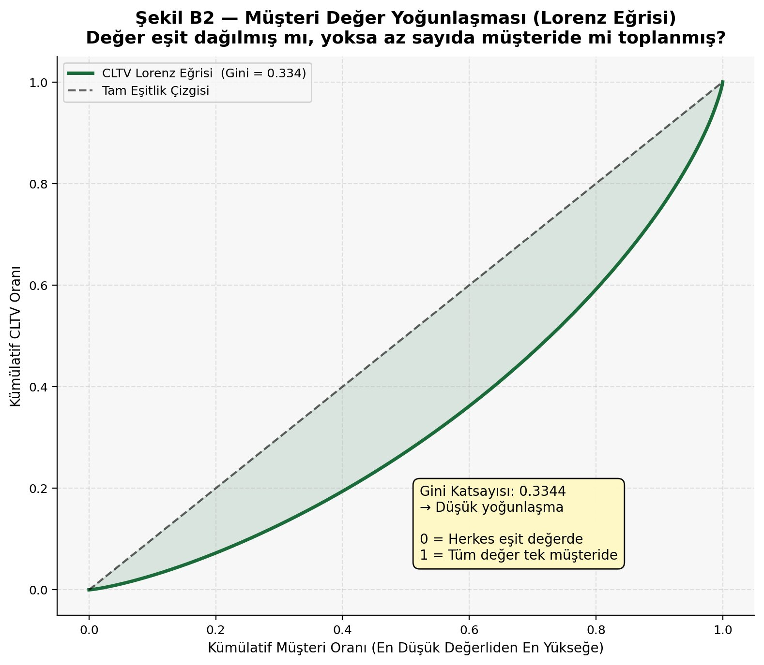
Şekil B2 - Müşteri Değer Yoğunlaşması (Lorenz Eğrisi): Gini = 0,3344 → Düşük yoğunlaşma

Şekil B3'te her %10'luk müşteri grubunun toplam gelire katkısı gösterilmektedir. En değerli %10 müşteri toplam CLTV'nin %25,3'üne; en değerli %20 müşteri ise %40,8'ine karşılık gelmektedir.
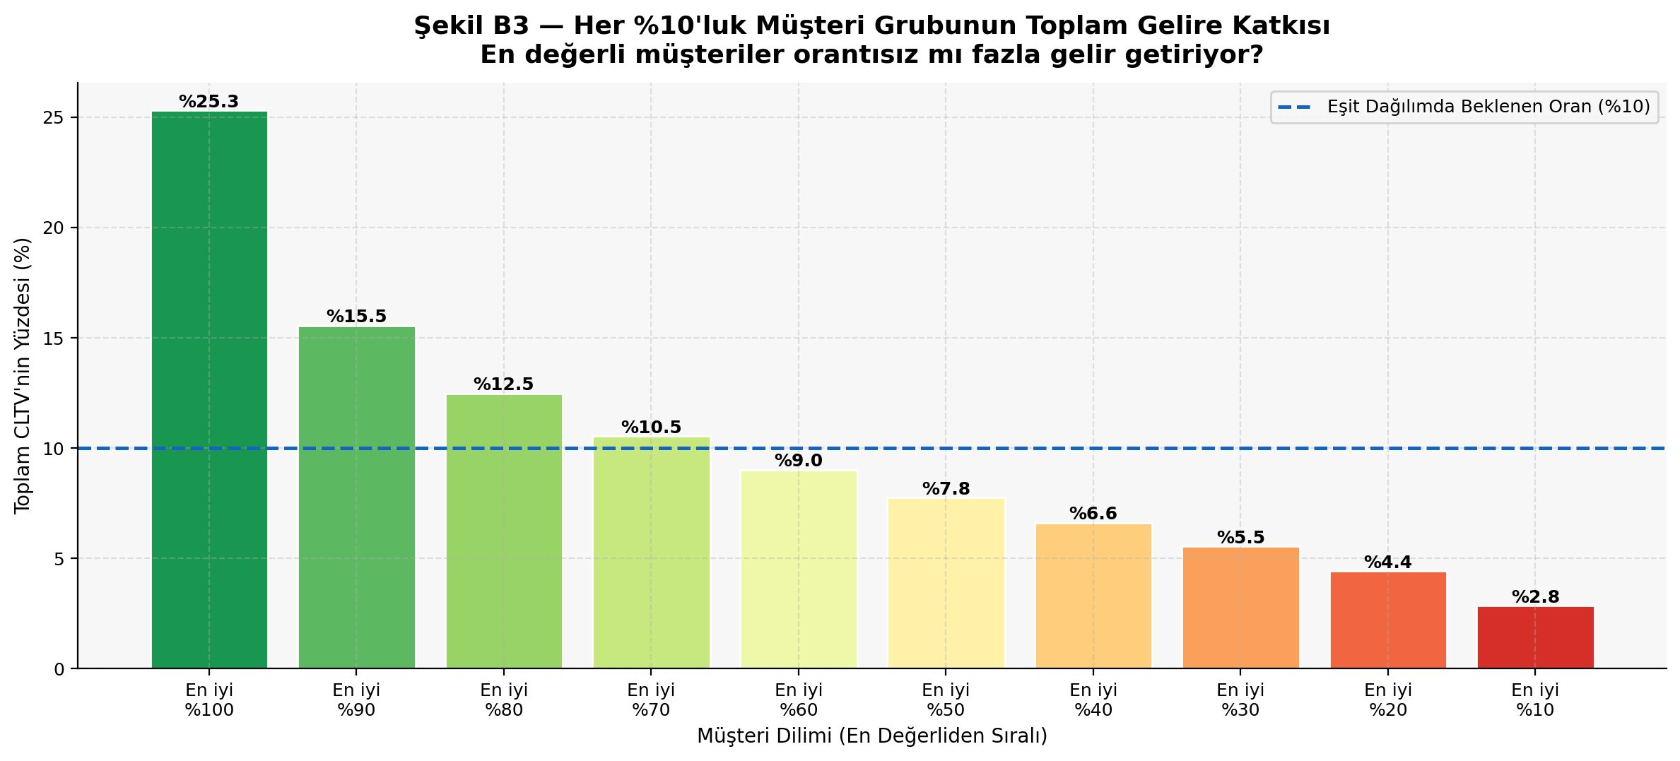
Şekil B3 - Her %10'luk Müşteri Grubunun Toplam Gelire Katkısı: En değerli dilim eşit dağılımın 2,5 katı katkı sağlamaktadır.

Şekil B4'te ise en değerli müşterilerin kümülatif CLTV katkısı gösterilmektedir. Toplam gelirin %80'ine ulaşmak için müşterilerin yaklaşık en değerli %60'ına ihtiyaç duyulmaktadır.
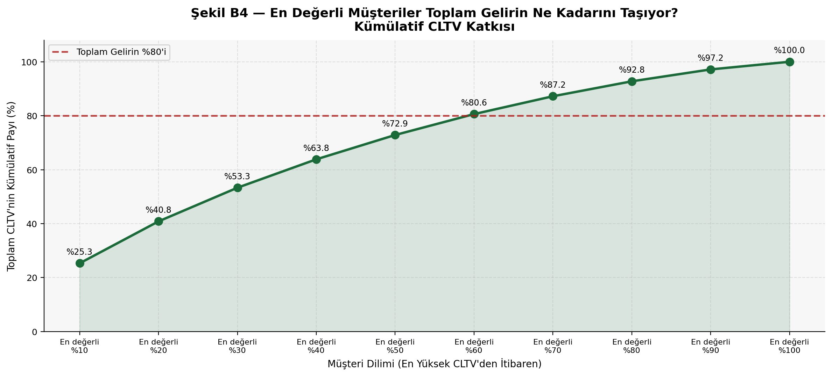
Şekil B4 - Kümülatif CLTV Katkısı: Toplam gelirin %80'i en değerli %60 müşteri tarafından taşınmaktadır.

6.5. Recency ve Satın Alım İlişkisi
Şekil D4'te alışveriş süresi (recency) ile gelecek 6 aydaki beklenen satın alım sayısı arasındaki ilişki segment renkleriyle görselleştirilmektedir. Recency arttıkça beklenen satın alım sayısının düştüğü, Segment A müşterilerinin (yeşil noktalar) daha kısa recency değerlerinde yoğunlaştığı gözlemlenmektedir.
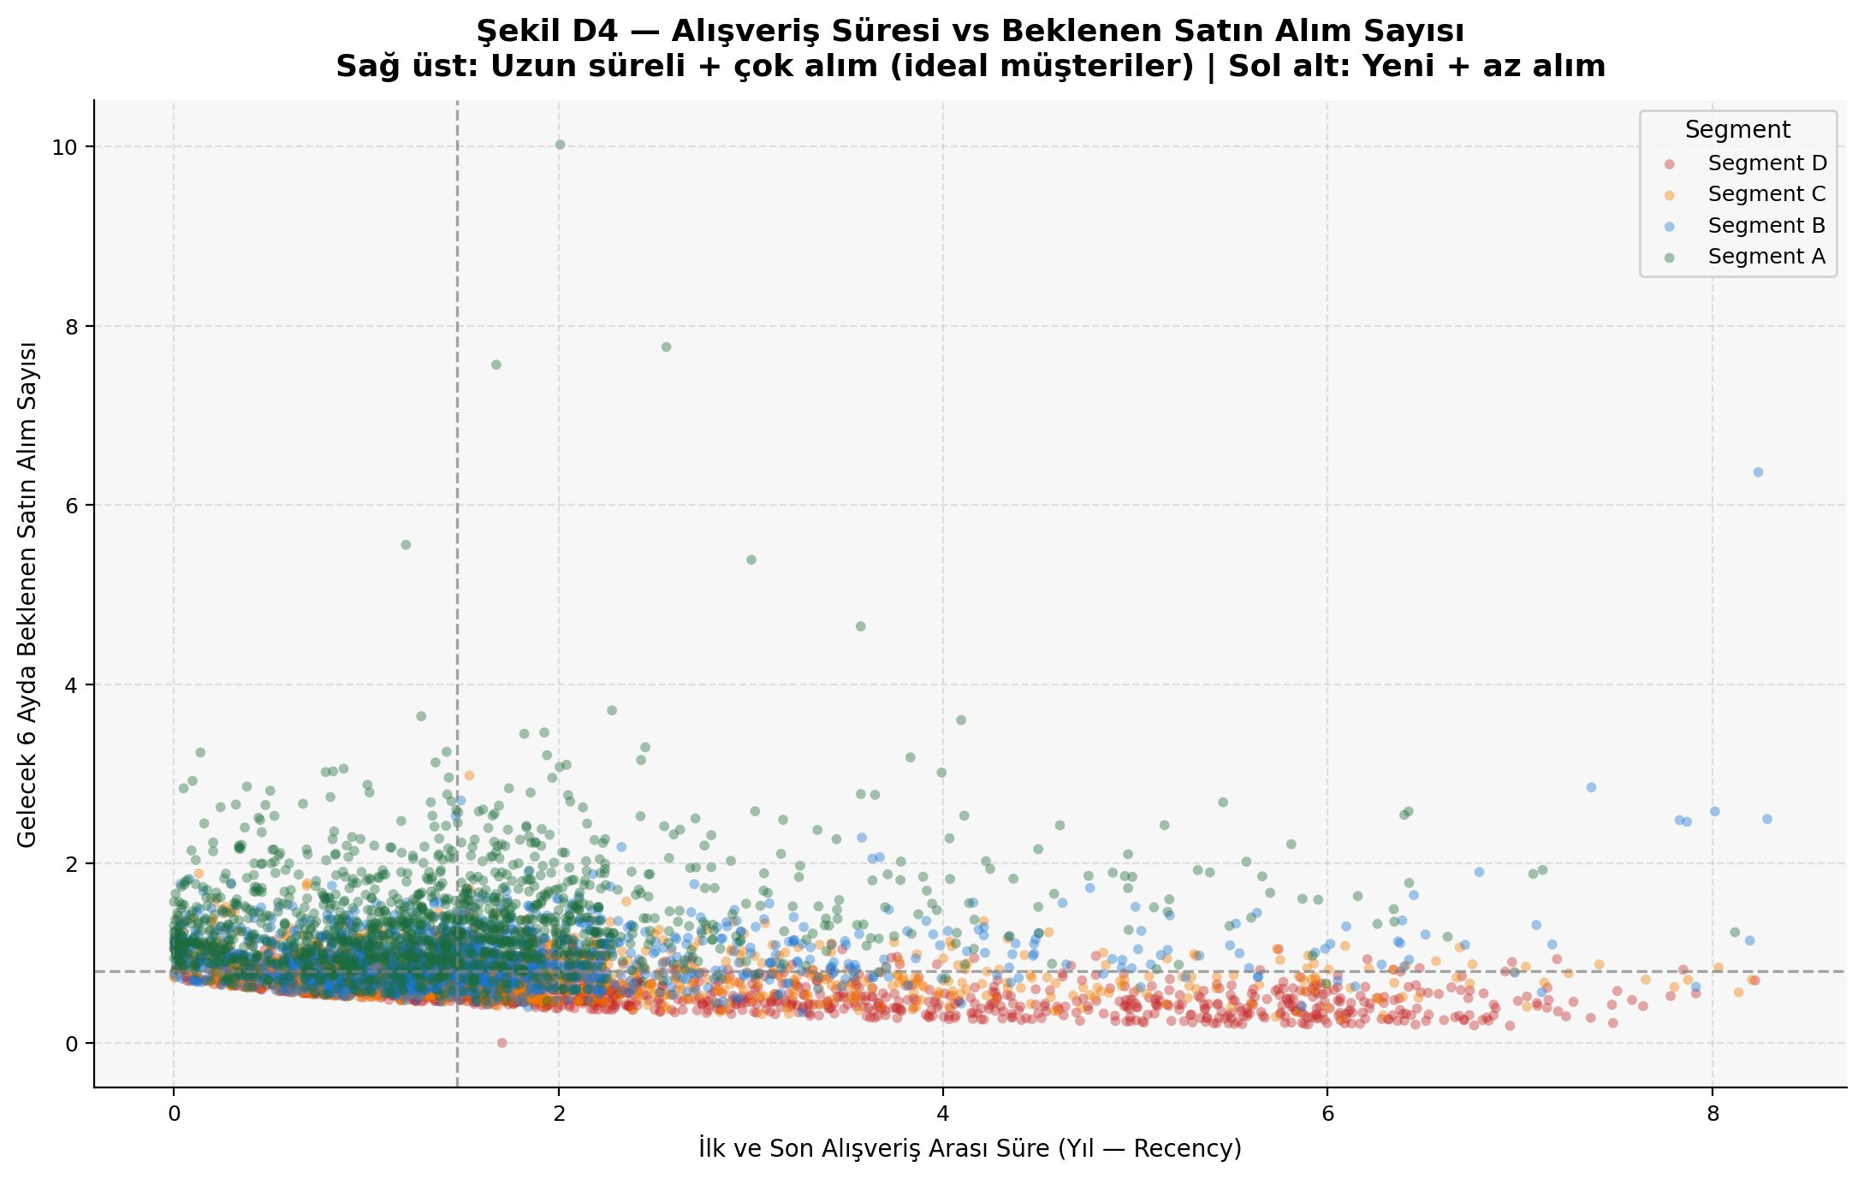
Şekil D4 - Alışveriş Süresi vs Beklenen Satın Alım Sayısı: Sağ üst köşe = ideal müşteri profili (uzun süreli + çok alım)

6.6. Segment Bazında Kanal Tercihleri
Şekil D5, her segmentin son sipariş kanalı tercihlerini göstermektedir. Segment A'da Android App hakimiyeti (%41,2) dikkat çekerken Segment D'de Offline kanalın payı (%43,5) belirgin biçimde artmaktadır. Bu bulgu, dijital kanalları aktif kullanan müşterilerin daha yüksek CLTV'ye sahip olma eğiliminde olduğuna işaret etmektedir.
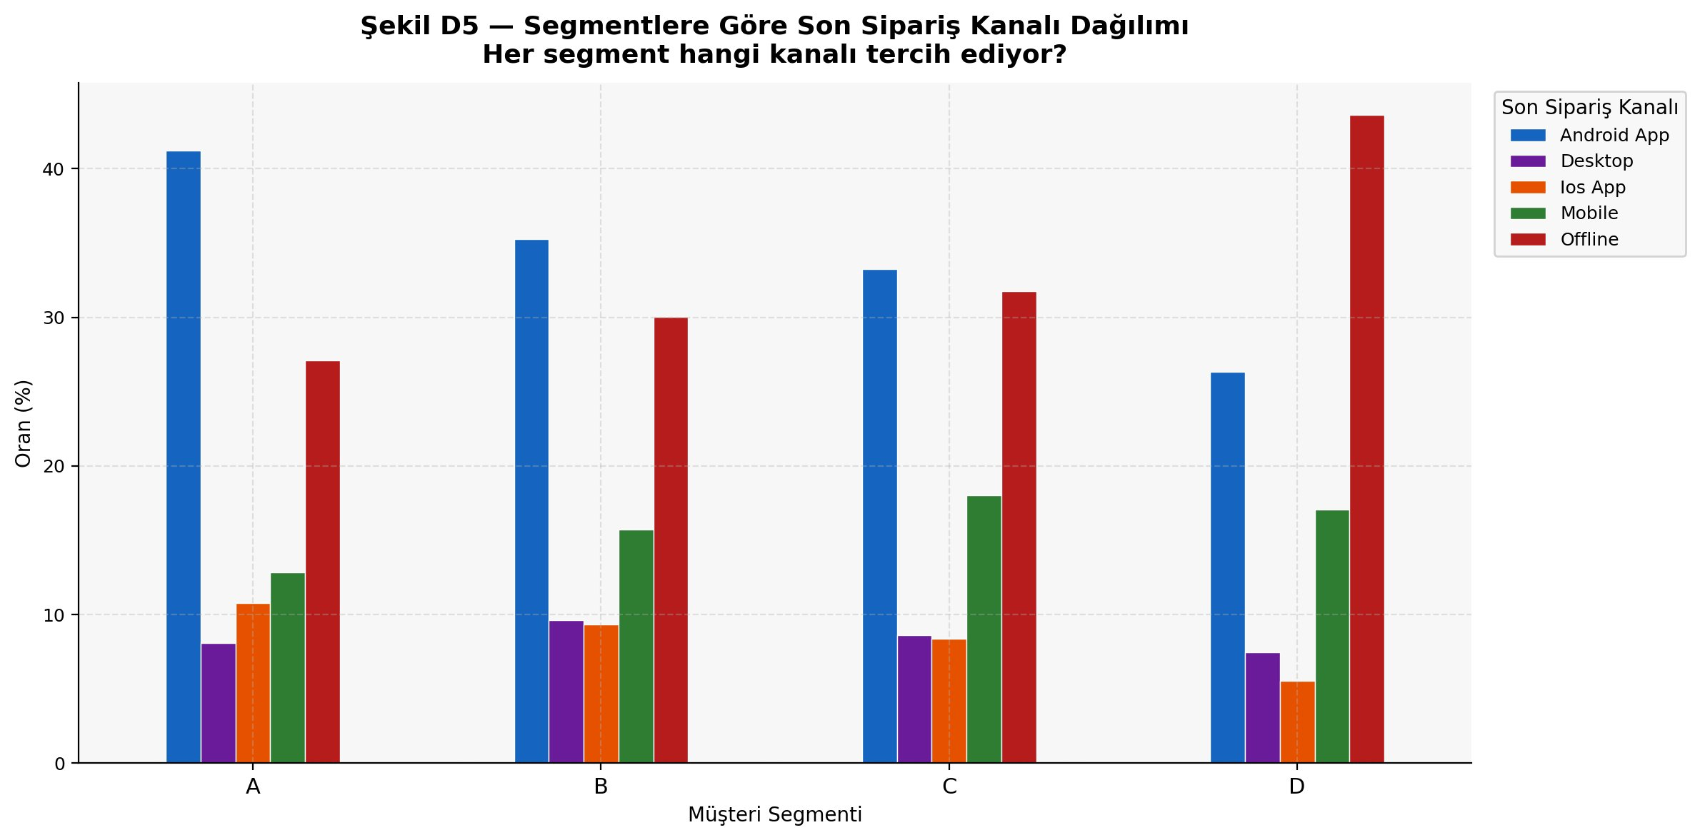
Şekil D5 - Segmentlere Göre Son Sipariş Kanalı Dağılımı: Segment A dijital kanallarda, Segment D ise Offline kanalda yoğunlaşmaktadır.

6.7. K-Means Küme Analizi
Şekil E3'te K-Means için optimal k değerinin belirlenmesinde kullanılan Elbow ve Silhouette grafikleri bir arada sunulmaktadır. k=2 için elde edilen Silhouette skoru (0,4741) tüm k değerleri arasında en yüksek olduğundan optimal k=2 olarak belirlenmiştir.
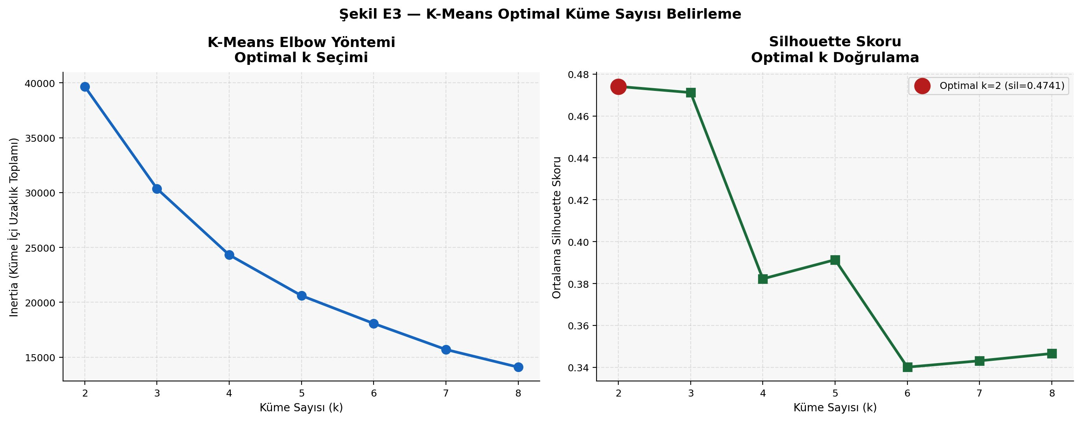
Şekil E3 - K-Means Optimal Küme Sayısı Belirleme: Sol=Elbow (inertia), Sağ=Silhouette skoru; optimal k=2

Şekil E4'te K-Means (k=2) ile CLTV quantile segmentasyonunun çapraz karşılaştırması verilmektedir. Ortalama maksimum örtüşme %92,8 olarak hesaplanmıştır; bu yüksek değer, iki bağımsız metodolojinin büyük ölçüde aynı müşteri gruplarını birbirinden ayırdığını göstermekte ve quantile segmentasyonunun geçerliliğini desteklemektedir.
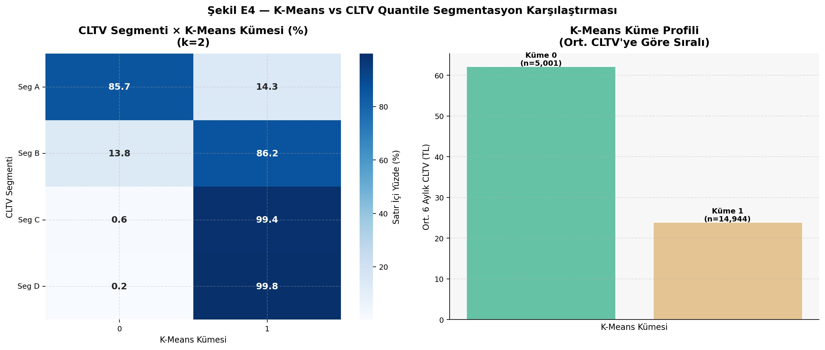
Şekil E4 - K-Means vs CLTV Quantile Segmentasyon Karşılaştırması: Sol=Çapraz tablo (%), Sağ=Küme profili (ort. CLTV)

6.8. Model Performans Metrikleri
Önemli Kısıtlılık: CLTV tahmini sürekli bir değer problemidir; bu nedenle Accuracy, F1-Score, Recall gibi sınıflandırma metrikleri metodolojik olarak uygunsuz olup bu çalışmada kullanılmamıştır.
Gamma-Gamma modeli için hesaplanan in-sample performans metrikleri:
- RMSE (Kök Ortalama Kare Hatası): 3,43 TL
- MAE (Ortalama Mutlak Hata): 2,49 TL
- Referans ortalama işlem değeri: 150,95 TL
- RMSE / Ortalama = %2,3 - oldukça düşük bir in-sample hata oranı
Dikkat: Bu metrikler modelin kendi eğitim verisine olan uyumunu ölçmektedir. Ayrı bir gelecek doğrulama periyodu (holdout) mevcut olmadığı için bu değerler gerçek tahmin başarımı olarak yorumlanamaz.

7. Sonuç ve Değerlendirme

7.1. Genel Özet
Bu çalışmada FLO'ya ait 19.945 müşteri kaydına dayalı agregat perakende veri seti üzerinde BG/NBD + Gamma-Gamma modeli bileşimi kullanılarak 6 aylık iskontolu CLTV tahminleri gerçekleştirilmiştir. Uygulama pipeline'ı; veri kalite raporu, seçici winsorization, RFM değişkeni türetimi, model eğitimi, segmentasyon, güven aralıklarının belirlenmesi, duyarlılık analizi ve K-Means küme karşılaştırmasından oluşmaktadır.
Elde edilen bulgular; müşteri tabanının CLTV açısından görece homojen bir dağılım sergilediğini (Gini=0,3344), ancak Segment A'nın toplam gelirin yaklaşık yarısını tek başına kapsadığını (Segment A → %47,4 gelir payı) ortaya koymaktadır. Bootstrap güven aralığının oldukça dar olması (genel ortalama CI genişliği 0,63 TL), tahmin kararlılığı açısından tatmin edici bir sinyal vermektedir.

7.2. Stratejik Öneri Çerçevesi
Seg. | Profil | Öneri
A | 4.986 müşteri %47,4 gelir | Kişiselleştirilmiş teklifler, VIP hizmet kanalı, çok katmanlı sadakat programı. Bütçenin büyük bölümünü bu segmente tahsis et.
B | 4.986 müşteri %25,5 gelir | Upsell / cross-sell kampanyaları, hedefli indirim kuponları ile Segment A'ya geçişi hızlandır.
C | 4.986 müşteri %17,3 gelir | Hedefli e-posta ve push bildirimleriyle maliyet etkin erişim. Fırsat temelli kampanyalar deneyin.
D | 4.987 müşteri %9,9 gelir | Düşük maliyetli otomatik kanallar (e-posta otomasyonu). Yoğun pazarlama harcaması yapılmaması önerilir.
Tablo 7: Segment Bazında Stratejik Öneri Çerçevesi

7.3. Metodolojik Sınırlılıklar ve Gelecek Çalışmalar
- Agregat veri kısıtlılığı: İşlem seviyesi veri bulunmadığından BG/NBD churn parametreleri optimal biçimde tahmin edilememekte; probability_alive değeri tüm müşteriler için yaklaşık 1,00 olmaktadır.
- In-sample model değerlendirmesi: Ayrı bir holdout periyodu olmaksızın RMSE/MAE ancak in-sample uyum olarak yorumlanabilir.
- Parametrik Bootstrap: Hesaplama kısıtları nedeniyle her iterasyonda yeniden model eğitimi yerine hesaplanmış CLTV değerleri üzerinden yeniden örnekleme yapılmıştır.

8. Kaynakça
Dwyer, F. R. (1989). Customer lifetime valuation to support marketing decision making. Journal of Direct Marketing, 3(4), 8–15.

Efron, B., & Tibshirani, R. J. (1993). An introduction to the bootstrap. Chapman & Hall.

Fader, P. S., & Hardie, B. G. S. (2013). The Gamma-Gamma model of monetary value. SSRN Working Paper.

Fader, P. S., Hardie, B. G. S., & Lee, K. L. (2005). Counting your customers the easy way: An alternative to the Pareto/NBD model. Marketing Science, 24(2), 275–284. https://doi.org/10.1287/mksc.1040.0098

Pedregosa, F., Varoquaux, G., Gramfort, A., Michel, V., Thirion, B., Grisel, O., & Duchesnay, E. (2011). Scikit-learn: Machine learning in Python. Journal of Machine Learning Research, 12, 2825–2830.

Schmittlein, D. C., Morrison, D. G., & Colombo, R. (1987). Counting your customers: Who are they and what will they do next? Management Science, 33(1), 1–24.

Wedel, M., & Kamakura, W. A. (2000). Market segmentation: Conceptual and methodological foundations (2nd ed.). Kluwer Academic Publishers.

Ekler

Ek A: Önemli Kod Parçaları

A.1. RFM Değişkenlerinin Türetilmesi
analysis_date = df['last_order_date'].max() + pd.Timedelta(days=2)
df['recency_cltv_weekly'] = ((df['last_order_date'] - df['first_order_date']).dt.days / 7).round(2)
df['T_weekly'] = ((analysis_date - df['first_order_date']).dt.days / 7).round(2)
df['frequency'] = df['total_order_num'] - 1 # Literatür tanımı
df['monetary_cltv_avg'] = (df['total_customer_value'] / df['total_order_num']).round(4)

A.2. BG/NBD ve Gamma-Gamma Model Eğitimi
bgf = BetaGeoFitter(penalizer_coef=0.001)
bgf.fit(cltv_df['frequency'], cltv_df['recency_cltv_weekly'], cltv_df['T_weekly'])
ggf = GammaGammaFitter(penalizer_coef=0.001)
ggf.fit(repeat['frequency'], repeat['monetary_cltv_avg'])

A.3. CLTV Hesaplaması
cltv_df['cltv'] = ggf.customer_lifetime_value(
bgf, cltv_df['frequency'], cltv_df['recency_cltv_weekly'],
cltv_df['T_weekly'], cltv_df['monetary_cltv_avg'],
time=6, freq='M', discount_rate=0.01)

Ek B: Grafik Listesi
Bu analizde üretilen toplam 25 grafik aşağıdaki gruplar altında sınıflandırılmaktadır:
- A Grubu (5 grafik): A1 Sipariş Sıklığı, A2 Ortalama Harcama, A3 Müşteri Yaşı, A4 Recency Dağılımı, A5 Kanal Dağılımı
- B Grubu (6 grafik): B1 CLTV Dağılımı, B2 Lorenz Eğrisi, B3 Desil Kaldıraç, B4 Kümülatif CLTV, B5 Segment Payı, B6 Segment Boxplot
- C Grubu (5 grafik): C1 Gamma-Gamma Varsayım Testi, C2 Frekans-Recency Matrisi, C3 BG/NBD Ayrımcılık, C4 Gerçek vs Tahmin, C5 Bayesian Shrinkage
- D Grubu (5 grafik): D1 Segment Heatmap, D2 Radar Grafiği, D3 Lollipop Aralık, D4 Recency vs Tahmin, D5 Kanal Kompozisyonu
- E Grubu (4 grafik): E1 Bootstrap Güven Aralığı, E2 Duyarlılık Analizi, E3 K-Means Elbow + Silhouette, E4 K-Means vs Quantile

